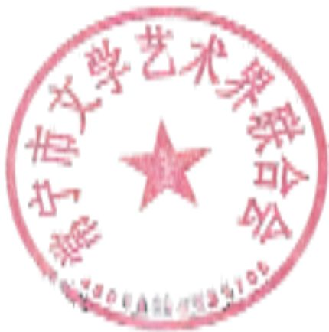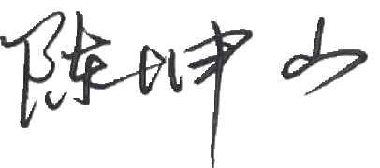

附件2

部门整体支出绩效自评报告

（2024年度）

单位名称：（盖章）

主要负责人签字：

2025年 月9

日

-9-

附件3

常宁市文学艺术界联合会2024年度文学艺术活动等

项目绩效自评报告

一、绩效目标分解下达情况

2024年常宁市文学艺术界联合会文学艺术一系列活动项目资金27万元，如下：

|  |  |  |  |
| --- | --- | --- | --- |
| 指标文号 | 指标内容 | 指标金额 | 执行数 |
| 年初预算（运转类项目）（2024） | 乡村文化事务 | 10.00 | 10.00 |
| 年初预算（运转类项目）（2024） | 文学艺术创作扶持经费 | 17.00 | 17.00 |
|  | 合计 | 27.00 | 27 |

2024年绩效目标：

一是围绕市委市政府的中心工作，开展了一系列文艺活动。为了推介常宁的旅游文化资源，我们组织省内外一批艺术家和作家深入常宁的山山水水、村村寨寨、大街小巷，以自然山水为“模特”，以人文景点为“对象”，以古老传说为“素材”，以秘境幽谷为“目标”，用文章、相机、笔墨、刻刀、宣纸、水彩为工具，创作了大约两百篇文章和一千余幅图片，并由上海交通大学出版社出版《跟着名人游衡阳》《常宁印象》《画说常宁》三本书。2024年10月，常宁市文联与市书法家协会在三角塘镇刘家大院联合举办了《礼敬时代·墨颂文明》书法作品展览暨刘家大院创作基地揭牌活动，展出书画作品100余幅。12月份，由常宁市人大举办、常宁市文联承办的《常宁市庆祝全国人民代表大会成立70周年》主题征文书画摄影作品展览如期开幕，300余幅不同艺术门类的作品盛装展出，引起哄动，好评如潮。全市的人

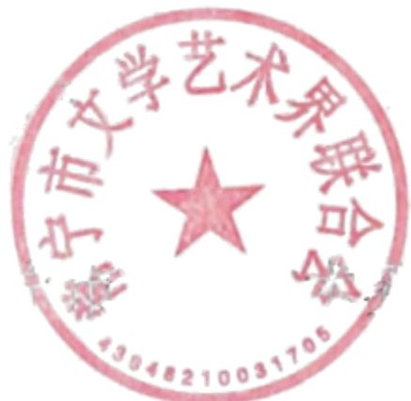

大代表和广大文艺工作者及普通百姓约万余人观看了展出。

二是挖掘常宁老百姓的幸福生活场景，在更深更广的层面宣传常宁。2024年以来，省委宣传部组织2024年全国文化科技卫生“三下乡”湖南省集中示范活动。省文联系统的艺术家为了丰富活动内容，提前来常宁拍摄和描绘常宁老百姓幸福生活的场景，常宁文联主动承担了这一任务，并组织艺术家进村入户、上山下乡，拍摄了常宁百姓很多幸福生活的画面。

三是组织了一系列群众文艺活动，深受百姓和服务对象欢迎。2024年来，由文联和艺术交流协会举办的送春联活动在常宁市消防队陆续展开，一场台风似的送春联活动席卷常宁大地，送出春联万余幅，老百姓欢欣鼓舞。我们在坚持以人民为中心的同时，积极组织文艺工作者开展文艺惠民活动，组织“文艺轻骑兵”深入农村、社区、学校、企业和消防部门等基层一线，开展文艺惠民演出、文艺辅导等志愿活动，举办公益艺术培训班4期，培训艺术工作者300余人，让人民群众在家门口就能享受到高质量的文艺服务，扩大了文艺惠民的覆盖面和影响力，满足了人民群众多样化的文艺需求，不断提升人民群众的获得感和幸福感，丰富了人民群众的精神文化生活。

二、绩效情况分析

（一）资金投入情况分析。

项目资金支付27万元，执行率100％。

（二）资金管理情况分析。

严格按财务管理制度、内控制度执行，专款专用，不存在挪用和挤占，项目采购严格按政府流程和单位“三重一大”制度执行。

（三）总体绩效目标完成情况分析。

1、出色落实和完成了省市文联安排的工作任务。

2、组织了一系列群众文艺活动，深受百姓和服务对象欢迎。

3、编印宣传推介常宁文化的书籍三本，并摆放到全市宾馆每间房间。

三、偏离绩效目标的原因和下一步改进措施未偏离。

四、绩效自评结果拟应用和公开情况

按规定进行公开，广泛接受社会监督。

五、其他需要说明的问题

无。



附件2

部门整体支出绩效目标自评表

（2024年度）

|  |  |  |  |  |  |  |  |  |  |
| --- | --- | --- | --- | --- | --- | --- | --- | --- | --- |
| 县级预算  部门名称 | 常宁市文学艺术界联合会 | | | | | | | | |
| 年度总体  目标 | 预期目标 | | | | | 实际完成情况 | | | |
|  | 组织举办了一系列文艺采风、创作、展览、交流、培训、印刷、出版和  送春联等文艺惠民活动，促进了常宁市的文艺繁荣，推动了常宁旅游文  化事业的发展。 | | | | | 2024年，高标准、高质量完成省、市文联安排  的文艺活动，围绕市委的中心工作，搜集挖掘  整理了本土文化资源和印刷《跟着名人游衡阳  》《常宁印象》和《画说常宁》，完成文艺惠民  活动20余次，举办文艺展览2次。 | | | |
| 绩效指标 | 一级指标 | 二级指标 | 三级指标 | | 年度指标值 | 实际完成值 | 分值 | 得分 | 偏差原因  分析及改  进措施 |
| 产出指标 | 数量指标 | 创作文章 | | 150篇 | 200篇 | 10 | 10 |  |
| 文艺活动人数 | | 500人 | 500人 | 10 | 10 |  |
| 质量指标 | 开展举办文学艺术活动 | | 10次 | 10次 | 10 | 10 |  |
| 作品质量合格率 | | 100% | 100% | 10 | 10 |  |
| 时效指标 | 2024年1-12月 | | 2024年1-12月 | 2024年1-12月 | 10 | 10 |  |
| 成本指标 | 建设成本、采购成本 | | 控制在预算内 | 未超过预算 | 10 | 10 |  |
| 效益指标 | 社会效益  指标 | 全市人民参观 | | 全市约3万余  人参加或观  看了这些文  艺活动 | 全市约3万余  人参加或观  看了这些文  艺活动 | 15 | 15 |  |
| 可持续影  响指标 | 项目依据 | 持续 | 持续 | 10 | 10 | 10 |  |
| 满意度指  标 | 服务对象  满意度指  标 | 社会群众的满意程度 | | ≥90% | 95% | 15 | 15 |  |
| 总分 | | | | | | |  |  |  |

